*-- 1. Ce mașini cu motorul mai mare de 4000 cc au fost înmatriculate în localitatea Flamânzi, jud. Botoșani (BT)?*



*-- 2. În câte contravenții diferența dintre viteza efectivă (înregistrată) și cea legală a fost mai mare de 50 KM/h ?*



*-- 3. Top 5 - șoferi cu cele mai multe contravenții*

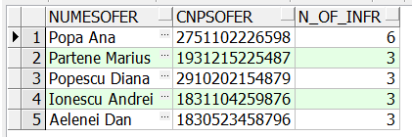

*-- 4. Care sunt județele în care s-au înregistrat cele mai multe depășiri de viteză în anul 2009?*



*-- 5. Ce conducători auto au comis contravenții și în orașul Iași (jud. IS) și în localitatea Roșiori (jud. NT)?*



*-- 6. Care este valoarea medie a amenzilor pe 2015 înregistrate în localitățile județului Neamț (NT)?*



*-- 7. Care sunt localitățile în care s-au înregistrat mai multe contravenții decât în loc. Traian, jud. Neamț?*

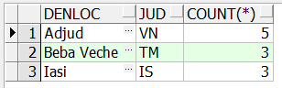

*-- 8. Care sunt modelele de autovehicule care au toate capacitățile cilindrice mai mici de 3000 cc*

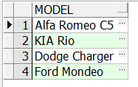

*-- 9. Ce șoferi și-au achitat total contravențiile din 2015?*



*-- 10. Ce șoferi au fost amendați în măcar localitățile în care a fost amendat Manetă Gheorghe, din Pocreaca, jud. Iași ?*

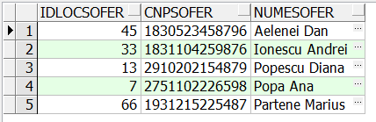

*-- 11. Să se obţină primul raport de pe verso (centralizatorul numărului de contravenții pe trimestrul I, 2016)*

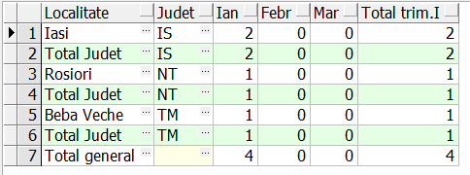

*-- 12. Să se obţină al doilea raport de pe verso (lista, pentru fiecare șofer, a tuturor contravențiilor pe anul 2014)*

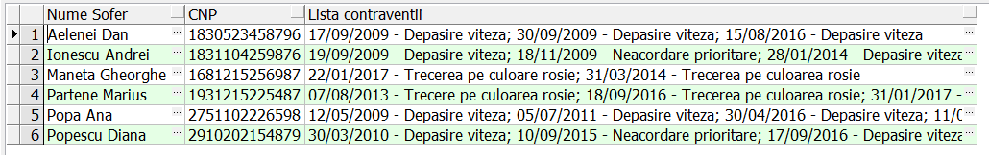

*-- 13. Obţineți, folosind PIVOT, lista, pentru fiecare șofer, a numărului de contravenții pentru anii 2010-2018*

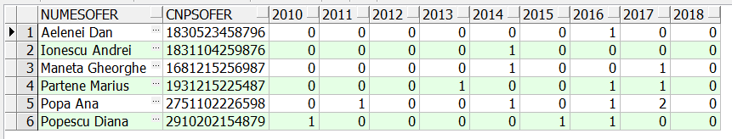

*-- 14. Obţineți lista contravențiilor fiecărui șofer; se va insera o coloană ce indică a câta contravenție este pe anul curent*

